FunctionGym — das Fitnessstudio für Funktionen
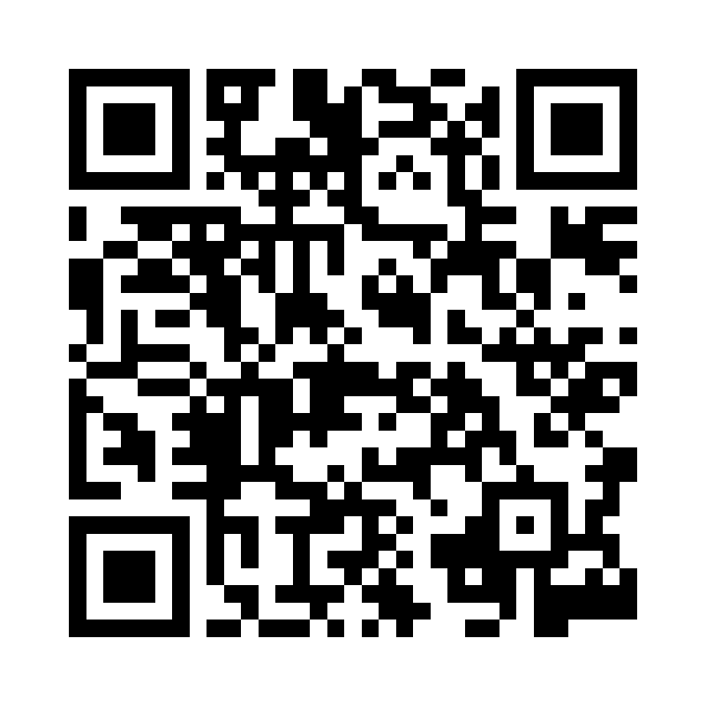
https://nachbar-blip.github.io/functiongym/
Scanne den Code mit deinem Handy.
Dein Fortschritt wird auf deinem Gerät gespeichert — kein Account nötig.

